Консультация для родителей
"Первые трудовые поручения детям"
Воспитываем маленького помощника
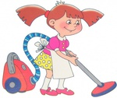
Приучать ребёнка к труду нужно начинать как можно раньше. Выполнение трудовых поручений способствует всестороннему развитию маленького человечка: формированию понятия об обязанностях, развитию физических данных (выносливость, сила, ловкость), воспитание таких качеств, как взаимопомощь, дружелюбие, старательность.
Первые трудовые обязанности ребёнка в семье
Приучение детей к труду происходит в повседневной жизни. Здесь важно, чтобы родители понимали, что трудовые поручения, которые вы даете малышу, должны быть для него посильны и понятны. Ребенок должен понимать, зачем он будет это делать. "Собери свои игрушки в коробку, и тогда в твоей комнате станет красиво и чисто", "Повесь свою маечку на стул, и тогда она будет выглядеть нарядно и аккуратно", "Полей цветочек водой, и тогда он вырастет ещё больше и порадует нас красивым бутоном" и т.п. Нередко маленькие дети сами хотят попробовать «взрослую» работу, но маме проще самой полить цветы, чем вытирать подоконник после детской «помощи». Да, сначала у малыша не всё будет получаться. Но пока ребёнка ограждают от домашней работы, он так и не научится её выполнять. А со временем желание помочь сойдёт «на нет», ребёнок привыкнет к тому, что заботы по хозяйству его не касаются. Чтобы работа была выполнена ребёнком правильно, взрослые должны дать ему подробный инструктаж. Кроме того, если поручение вы даёте впервые, то покажите крохе, как нужно его выполнять, все должно быть объяснено понятно и наглядно показано.
Виды трудового воспитания дошкольников:
Самообслуживание. Детей нужно учить ухаживать за собой, своей одеждой и обувью. Первыми трудовыми поручениями для трёхлеток могут быть: расчёсывание волос, умывание и чистка зубов, вытирание обуви, развешивание одежды на стуле, складывание мелкой одежды (трусики, носочки) в ящик комода. Уход за домашними животными, растениями.
Первые поручения: налить кошке в мисочку воды и насыпать корм, покормить рыбок, хомячка, полить цветы в вазонах. На огороде малыши могут помогать собирать овощи в корзину, из леечки поливать растения. Выполнение этих поручений, естественно, должно проходить под пристальным контролем взрослых.

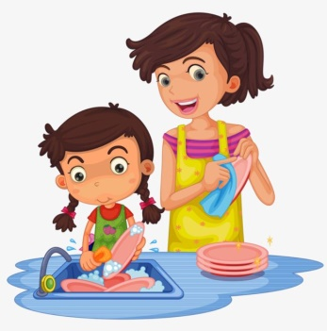
Хозяйственно-бытовой труд. В доме малыш может выполнять работу такого плана: помочь маме сервировать стол к обеду, поставить посуду в мойку, протереть пыль на подоконниках и ровных поверхностях мебели, сложить игрушки и книжки, выгружать бельё из стиральной машинки, расставить обувь на полке. Под наблюдением мамы, кроха может даже пробовать мыть посуду и пол.

Ручной труд. Приучению к этому вида труда проходит в виде занятий творчеством. Ручной труд дошкольников - это изготовление поделок своими руками. С детками-трехлётками можно мастерить сувениры, открытки к праздникам для родственников, конструировать из бумаги, подручных материалов и конструкторов разнообразные изделия, ремонтировать сломанные игрушки (вместе со взрослыми). Приучение ребёнка к труду должно быть делом всей семьи. Часто бывает так, что родители дают поручение малышу, а жалостливые бабушки и дедушки спешат самостоятельно выполнить эту работу, мотивируя тем, что "пускай ребёнок погуляет, ещё наработается в жизни". Такой подход неправильный. Малыш должен понимать, что у него есть обязанности, за результат и выполнение которых он несёт ответственность. Не забывайте хвалить своего маленького помощника за выполненную работу, это будет для него дополнительным стимулом и вдохновением.
